ภาพกิจกรรม
กศน.ตำบลมะค่าร่วมกับ อบต. มะค่า จัดโครงการศูนย์ฝึกอาชีพชุมชน อาชีพระยะสั้น ชั้นเรียนวิชาชีพ หลักสูตร ช่างเฟอร์นิเจอร์ไม้ จำนวน ๓๕ ชั่วโมง ระหว่างวันที่ ๑๙ - ๒๖ มีนาคม ๒๕๖๕ ณ เลขที่ ๑๘๓ หมู่ ๑๐ ตำบลมะค่า อำเภอโนนไทย จังหวัดนครราชสีมา

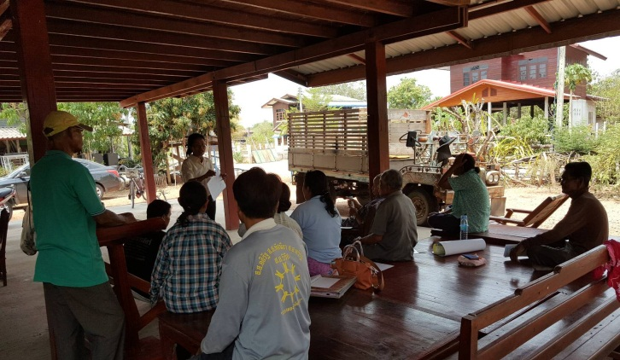

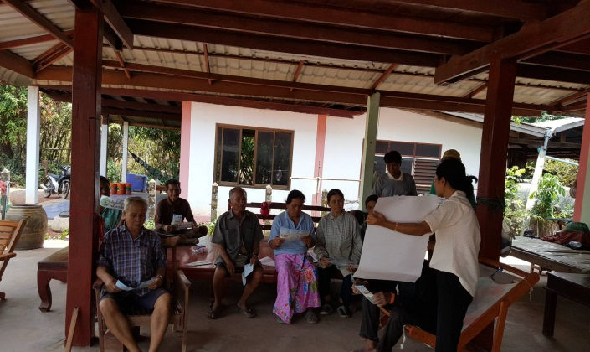
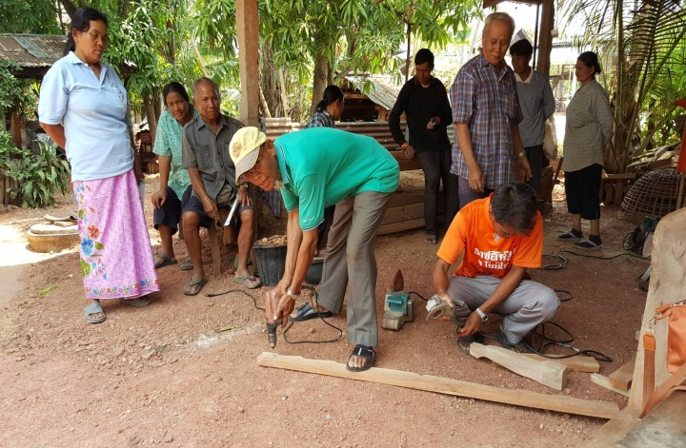

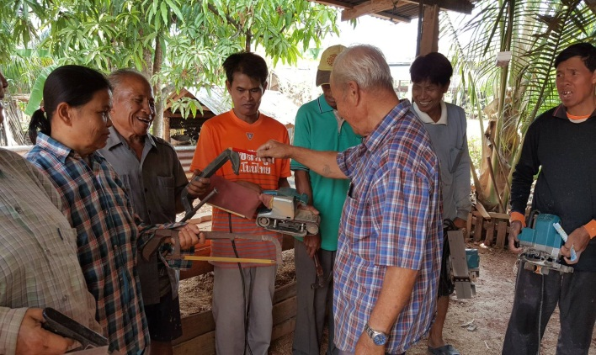

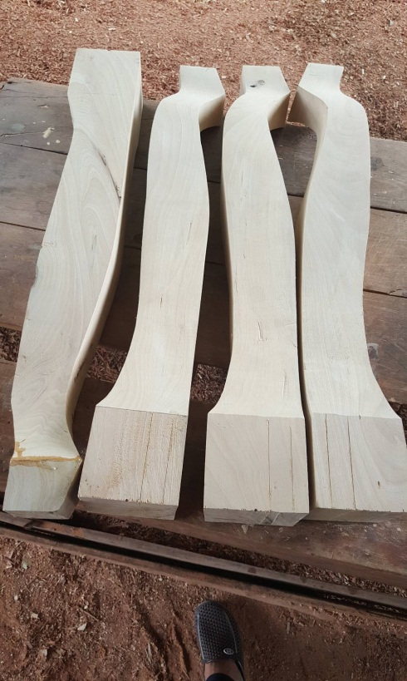

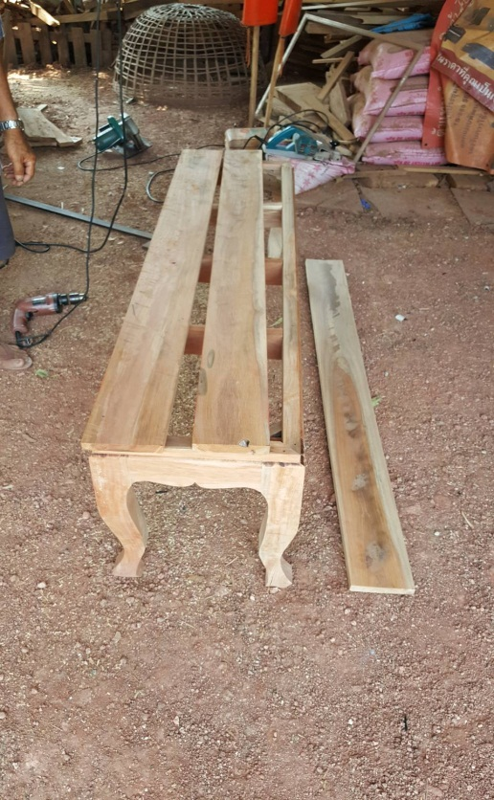

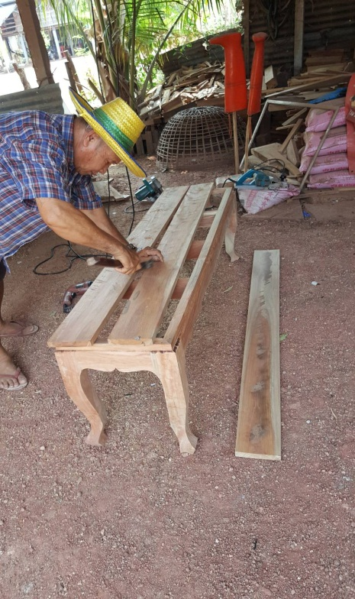

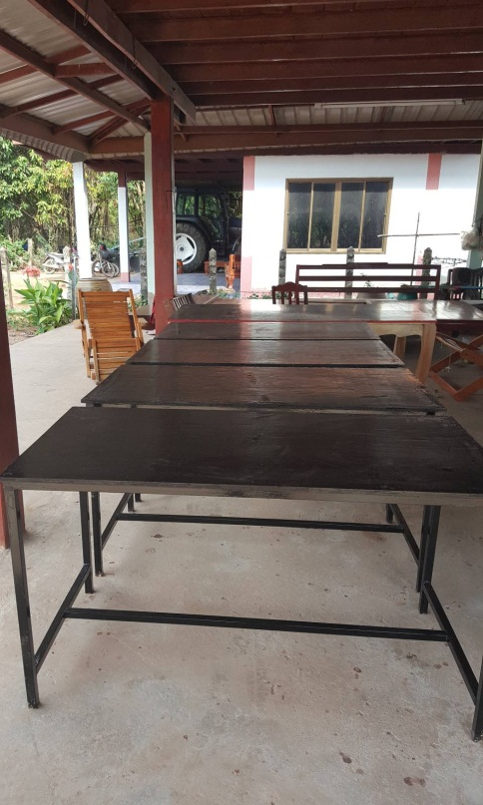

ภาพกิจกรรม
กศน.ตำบลมะค่า ร่วมกับ อบต. มะค่าจัดโครงการศูนย์ฝึกอาชีพชุมชน รูปแบบกลุ่มสนใจ หลักสูตร การทำพรมเช็ดเท้า จำนวน ๓๐ ชั่วโมง ระหว่างวันที่ ๑๙ - ๒๔ มีนาคม ๒๕๖๕
ณ ศาลาเอนกประสงค์บ้านทุ่งหนองแหวน หมู่ ๖ ตำบลมะค่า อำเภอโนนไทย
จังหวัดนครราชสีมา

